WERKEN AAN GELUK (deel 2)
THUISOPDRACHTEN BASISONDERWIJS

Dag lieve schatten!

Thuis of op school, levensbeschouwing is overal. Daarom heb ook ik een opdracht voor jullie: werken aan geluk.

Ik heb een lijstje gemaakt met enkele leuke opdrachten voor deze week. Je kiest zelf wanneer je ze wil doen, maar op het einde van de week moeten je de opdrachten gedaan hebben.

Alvast veel succes!

Liefs juf Maud
GELUK: OPDRACHT 1
Mensen die hun gevoelens kunnen uiten en een positieve houding aannemen, zijn gelukkiger
Weet je van één vriend nog goed waar, wanneer en hoe jullie vriendschap is begonnen? Schrijf het op en laat het ons weten. Je kan het ook altijd aan je vriend laten weten. Zo halen jullie samen herinneringen op. Heb je nog andere leuke herinneringen aan jullie vriendschap?
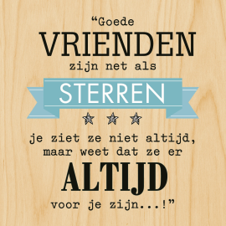
…………………………………………………………………………………………………………………………………….
…………………………………………………………………………………………………………………………………….
…………………………………………………………………………………………………………………………………….
…………………………………………………………………………………………………………………………………….
…………………………………………………………………………………………………………………………………….

GELUK: OPDRACHT 2
Moedige en veerkrachtige mensen zijn gelukkiger.
Soms gebeurt er iets in je leven dat je liever zou vergeten. Heb je net ruzie gehad met je broer, zus, mama of papa. Schrijf het op een papiertje en verscheur het in duizend stukjes. Hoe voelde je je hierbij?
…………………………………………………………………………………………………………………………………….
…………………………………………………………………………………………………………………………………….
…………………………………………………………………………………………………………………………………….
…………………………………………………………………………………………………………………………………….
GELUK: OPDRACHT 3
Mensen die nieuwsgierig zijn, graag leren en nieuwe dingen proberen zijn gelukkiger.
Houd een omgekeerd-achterstevoren-binnenstebuiten-uurtje: doe de dingen anders dan je gewend bent. Loop achteruit, begin met je dessert, zeg je naam achterstevoren, de verliezer wint, … Vertel in 3 woorden hoe dit was.
1. …………………………………………………..
2. …………………………………………………..
3. …………………………………………………..

